Тест №4. Плавление и отвердевание

Вариант 1.
1. При плавлении твердого тела его температура...
А. не изменяется. Б. увеличивается. В. уменьшается.
2. Удельная теплота плавления льда равна 3,4*10⁵ Дж/кг. Это означает, что...
A. для плавления 1 кг льда требуется 3,4*10⁵ Дж теплоты.
Б. для плавления 3,4*10⁵ кг льда требуется 1 Дж теплоты.
В. При плавлении 1 кг льда выделяется 3,4*10⁵ Дж теплоты.
3. Самая низкая температура зимой в Москве достигала -32 °С. Можно ли измерить такую температуру спиртовым и ртутным термометрами?
A.Можно как спиртовым, так и ртутным термометрами.
Б. Нельзя.
B.Можно только спиртовым термометром.
Г. Можно только ртутным термометром.
4. Что можно сказать о внутренней энергии расплавленного и нерасплавленного куска меди массой 1 кг при температуре 1085 °С?
А. Их внутренние энергии одинаковы.
Б. Внутренняя энергия у расплавленного куска меди больше.
В. Внутренняя энергия у расплавленного куска меди меньше.
5. Какая энергия требуется для плавления 1 кг льда, взятого при температуре плавления?
А. 3,4*10⁵ Дж. Б. 0,25*10⁵ Дж. В. 2*10⁵ Дж.
6. Рассчитайте количество теплоты, необходимое для плавления 2 кг свинца, имеющего температуру 227 °С.
А. 5*10⁷ Дж. Б. 0,78*10⁵ Дж. В. 0,5*10⁷ Дж.
7. Какое количество теплоты выделится при кристаллизации и охлаждении
4 кг меди до температуры 585 °С?
А. 5000 кДж. Б. 3200 кДж. В. 1640 кДж.
8. На рисунке 1 представлен график охлаждения и кристаллизации твердого тела. Какому процессу соответствует участок графика ВС?
А. Охлаждение. Б. Плавление. В. Кристаллизация.
9. Для какого вещества представлен график плавления и нагревания (рис. 2)?
А. Лед. Б. Олово. В. Цинк.
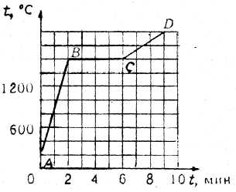
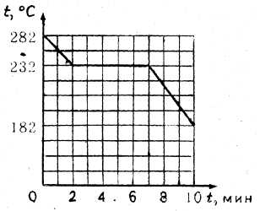
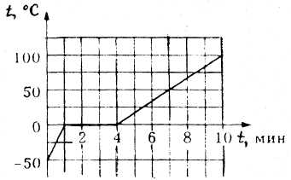
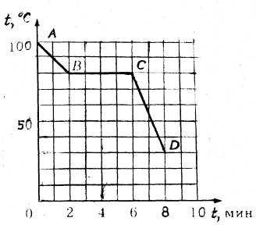
10. Определите по графику (см. рис. 2), какое количество теплоты потребуется для нагревания и плавления 2 кг твердого вещества.
А. 400 кДж. Б. 890 кДж. В. 1200 кДж.
Вариант 2.
1. При кристаллизации температура твердого тела.
A. увеличивается. Б. уменьшается. В. не изменяется.
2. В каких единицах измеряется удельная теплота плавление вещества?
А.$\frac{\text{Дж}}{\text{кг}}$. Б. $\frac{\text{Дж}}{\text{кг}⋅С}$. В. $\frac{\text{Дж}}{С}$.
3. При прохождении через плотные слои атмосферы поверхность ракеты нагревается от 1500 до 2000 °С. Какие металлы используют для изготовления наружной поверхности ракеты?
А. Осмий. Б. Алюминий. В. Сталь. Г. Золото. Д. Медь.
4. Сравните внутренние энергии 1кг воды и 1кг льда при температуре 0°С.
A. Внутренние энергии одинаковы.
Б. Вода имеет большую внутреннюю энергию.
B. Лед имеет большую внутреннюю энергию.
5. Какое количество теплоты выделяется при кристаллизации 1 кг олова, взятого при температуре 232 °С?
А. 0,4*10⁵ Дж. Б. 0,6*10⁵ Дж. В. 10⁵ Дж.
6. Какое количество теплоты выделится при кристаллизации цинка массой 5 кг, имеющего температуру 520 °С?
А. 700 кДж. Б. 2,6*10⁷ Дж. В. 0,6*10⁵ Дж.
7. Какое количество теплоты потребуется для плавления 3 кг льда, имеющего температуру -20 °С?
А. 2006 кДж. Б. 1146 кДж. В. 3546 кДж.
8. На рисунке 3 представлен график нагревания и плавления кристал-лического тела. Какому процессу соответствует участок графика ВС?
А. Нагревание. Б. Отвердевание. В. Плавление.
9. Для какого вещества представлен график охлаждения и кристаллизации (рис. 4)?
А. Лед. Б. Медь. В. Олово.
10. Определите по графику (см. рис. 4), какое количество теплоты выделится при охлаждении 4 кг жидкого вещества и его кристаллизации.
А. 286 кДж. Б. 120 кДж. В. 400 кДж.

Рис. 1 Рис. 2 Рис. 3 Рис. 4

